

CENTRO DE ESTUDIOS PROFESIONALES  
[Glorieta Ángel Herrera Oria, s/n, 41930 Bormujos, Sevilla](https://goo.gl/maps/MeykttZYGNUCQCnK8)

FILEZILLA CLIENTE/SERVIDOR

Realizado por:

Jhonatan Guzmán Panozo

**ÍNDICE**

**HOJA DE CONTROL DEL DOCUMENTO** 1

1. INTRODUCCIÓN 2

2. VIRTUAL BOX 2

3. CONFIGURACIÓN DE SERVIDOR 4

4. CONFIGURACIÓN CLIENTE 5

# **HOJA DE CONTROL DEL DOCUMENTO**

|  |  |  |  |
| --- | --- | --- | --- |
| DOCUMENTO / ARCHIVO | | | |
| Fecha última Modificación | 27/02/2024 | Versión / Revisión | v01r02 |
| Fecha Creación | 22/02/2024 |  |  |
| Fecha Finalización | 27/02/2024 |  |  |
| Ubicación Física | CLASE/CASA |  |  |

|  |  |  |
| --- | --- | --- |
| REGISTRO DE CAMBIOS | | |
| Versión / Revisión | Página | Descripción |
| v01r01 | 2-3 | Creación de VB y dos máquinas virtuales. Instalación de cliente/servidor. |
| v01r02 | 4-8 | Explicación de los pasos a seguir |
|  |  |  |

|  |  |
| --- | --- |
| AUTORES DEL DOCUMENTO | |
| Apellidos, Nombre | Curso |
| Guzmán Panozo, Jhonatan | 1º SSII DAW |
|  |  |
|  |  |
|  |  |
|  |  |

|  |  |  |
| --- | --- | --- |
| PREPARADO | REVISADO | APROBADO |
| Jhonatan Guzmán Panozo | Jhonatan Guzmán Panozo | Rafael Madrigal Toscano |

1. INTRODUCCIÓN

FileZilla es un cliente FTP que nos permitirá conectar mediante este protocolo (File Transfer Protocol) con nuestro servidor FTP. De este modo, podremos subir, descargar o modificar archivos de nuestro alojamiento de forma remota y sin necesidad de acceder a la red para ello.

Además, las operaciones realizadas desde un cliente FTP no tienen las limitaciones que puede presentar un cliente online como WebFTP, por lo que podremos operar con ficheros pesados o con números altos de ficheros sin problemas

1. VIRTUAL BOX

Para poder realizar la práctica, necesitaremos tener instalado el programa Virtual Box, en el necesitamos tener dos máquinas virtuales. A ambas le he instalado la ISO de Windows 10. A la primera máquina le he llamado Windows_A y en ella he instalado server y a la segunda máquina le he llamado Windows_B y le he instalado el cliente.

Para tener conectadas ambas máquinas, necesitamos hacer los mismos pasos desde virtual box en las dos. Vamos a configuración>red y cambiamos a Adaptador de puente.

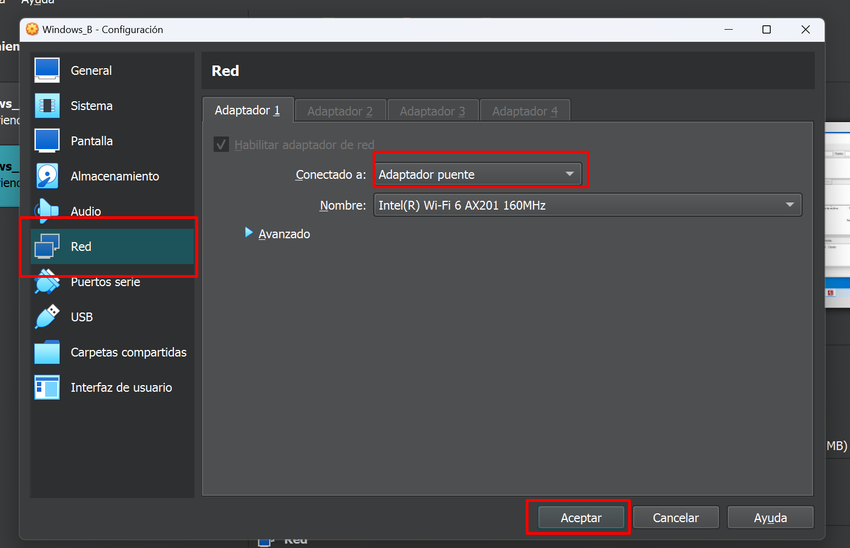

Ahora necesitamos desactivar el firewall en ambos. Para ello debemos ir a la configuración del sistema o buscador y escribimos Firewall. Y lo desactivamos.

Para comprobar que ambas máquinas están conectadas probamos a hacer ping y ver si recibe los paquetes. En la primera vez vemos que pierde todos los paquetes, ya que no hice los pasos de antes. Una vez hecho los pasos de arriba escribo ping y la IP del equipo al que se lo mando. En esta ocasión podemos observar que de los 4 paquetes los 4 han sido recibidos.

1. CONFIGURACIÓN DE SERVIDOR

Una vez establecida la conexión entre los equipos, me voy a mi máquina Windows_A que es donde tengo instalado el filezilla servidor. Sigo los pasos de instalación y me creo un usuario y contraseña.

Después, me creo una carpeta que la llamo A y copio la dirección de ubicación. Pincho en Users>Add>Jhoni A. En Virtual path pongo / y en Native path pego la dirección de la carpeta A.

1. CONFIGURACIÓN CLIENTE

Ahora desde el equipo B, abrimos filezilla cliente. Y rellenamos con los datos que hemos creado en el servidor del equipo A. En el CMD del del equipo A podemos ver la IP.

Una vez establecida la conexión saldra un certificado el cual debemos aceptar.

Ahora ya estamos conectado con el equipo A y podemos crear un directorio y/o archivos en cliente y saldrá en servidor.

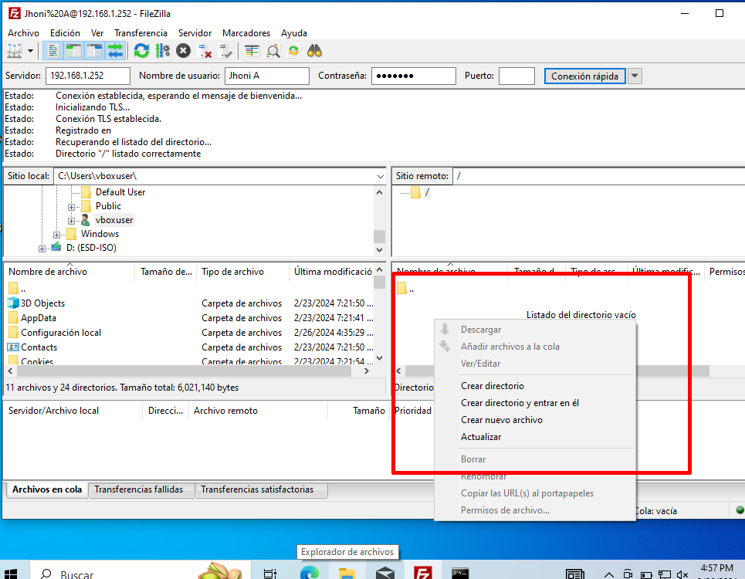

Creo el directorio Jhoni.

Podemos ver que al crear el directorio Jhoni en el equipo B donde tengo el cliente, se ha creado dentro la carpeta A.

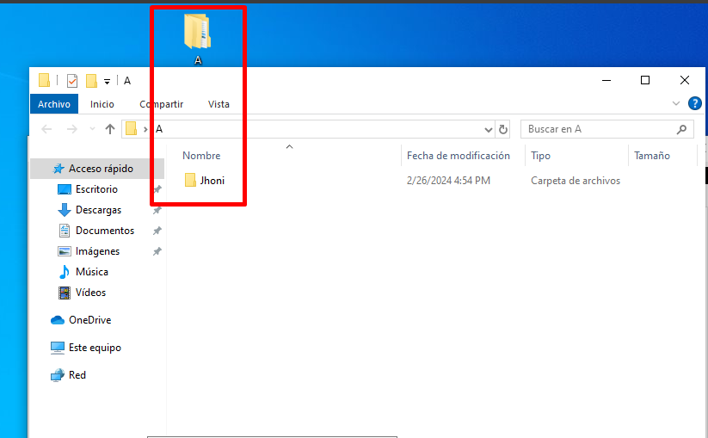

Otra forma de hacerlo es desde el CMD del equipo B, donde está el cliente, escribiendo ftp y la IP del equipo A > usuario Jhoni A > contraseña:usuario. Luego en ftp > ls

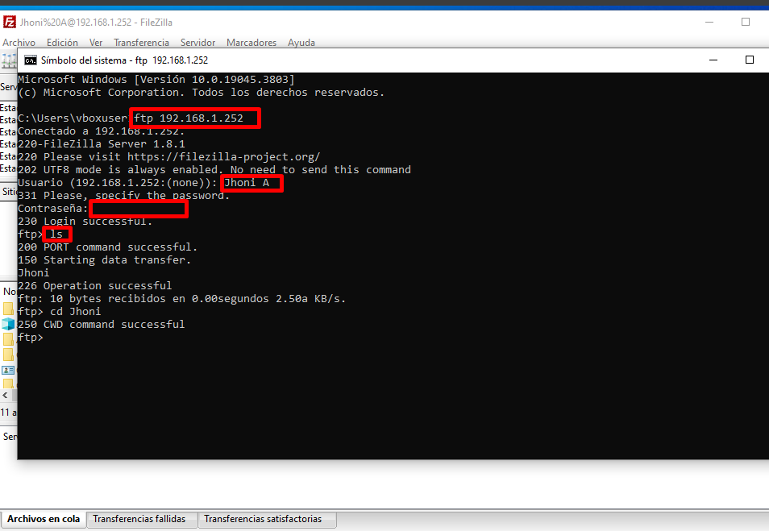

Ahora para crear un directorio escribimos mkdir > Antonio. Si lo quisiera eliminar rm Antonio.

